Hõbeda tuhmumine ja selle puhastamine
Lahenduste põhi
Koostaja: ………………………………………………………………………………………..
Järgi lahenduste samme veebilehel ja kirjuta lahenduskäigud siia dokumenti. Vajadusel kasuta vihjeid, aga ainult siis, kui ise enam kuidagi ei oska!
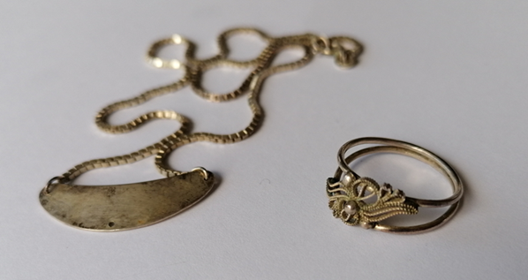
Samm 1 – Miks hõbe tuhmub?
Milline reaktsioon tekib kui hõbe (Ag) ja divesiniksulfiidhape (H₂S) kokku puutuvad? Tasakaalusta võrrand. Kas tegemist on redoksreaktsiooniga? Mida see tähendab? Milline muutus toimub hõbedaga? Kas see on hõbedale kahjulik? Arvuta ka välja, mitu % on hõbesulfiidis hõbedat ja mitu % väävlit.

Samm 2 – Vaja hõbe jälle puhtaks saada!
Vaja oleks hõbedast aktiivsemat metalli, mis sulfiidi endaga seob ja hõbeda puhtaks jätab. Milline metall valida? Mida oleks kodus lihtne leida? Vali metall ja kirjuta reaktsioonivõrrand (+ tasakaalusta). Milline reaktsioon toimub?

Samm 3 - kuidas sulfiidi sundida asukohta vahetama?
Selleks, et sulfiidi-ioon asukohta vahetaks on vaja vesilahust - aga millist? Vett ja veel midagi? Mis liiki reaktsioon peaks tekkima? Mis soodustaks elektri-juhtivust (kodus on üks aine, mis lahustub vees)? Milline aine kodus võiks aluselist keskkonda aidata luua?

Samm 4 – Viska aga soola ja soodat sisse!
Kui palju siis saaks maksimaalselt ainult soola panna 1 l vette? Kui palju saab panna maksimaalselt (ainult) soodat?
Mitme % lahus tekib, kui panna maksimaalne kogus soola?
Samuti arvuta välja, kui palju soola tuleb panna, et saada 1 liiter 10% soolalahus? Milline on sellises soolalahuses molaarne kontsentratsioon?
Arvesta, et 1teelusikatäis soola on u 11 g, 1 teelusikatäis soodat on u 7 g.

Samm 5 – Mingi imelik hais!
Alumiiniumsulfiid (Al₂S₃) tegelikult ei jää rahulikult sinna kaussi lebama vaid hakkab kohe veega edasi reageerima! Milline reaktsioon tekib ja mis seal haiseb? Ja kas see võib mürgine olla? Kas ka ohtlik? Uuri pisut tekkiva gaasi kohta (nt Googelda!) ja arvuta välja, kui palju sinu ehte puhastamisega seda haisvat gaasi tekib (nii m, V kui N), kui sul on 1 g alumiiniumsulfiidi, 1 l vett ja saagise protsent on 80%.

